关于校园巴士运行线路调整的通知

全校师生：
为更好满足校内师生出行乘车需求，结合《关于更新本科教学作息时间的通知》及师生实际乘车情况，自本学期起对校园巴士发车时间、运行线路予以调整，具体方案详见附件。
本次线路调整涉及内容较多，请全体师生仔细了解新线路及发车时刻，合理安排出行。
特此通知。

后勤处
2026年8月25日

附件：
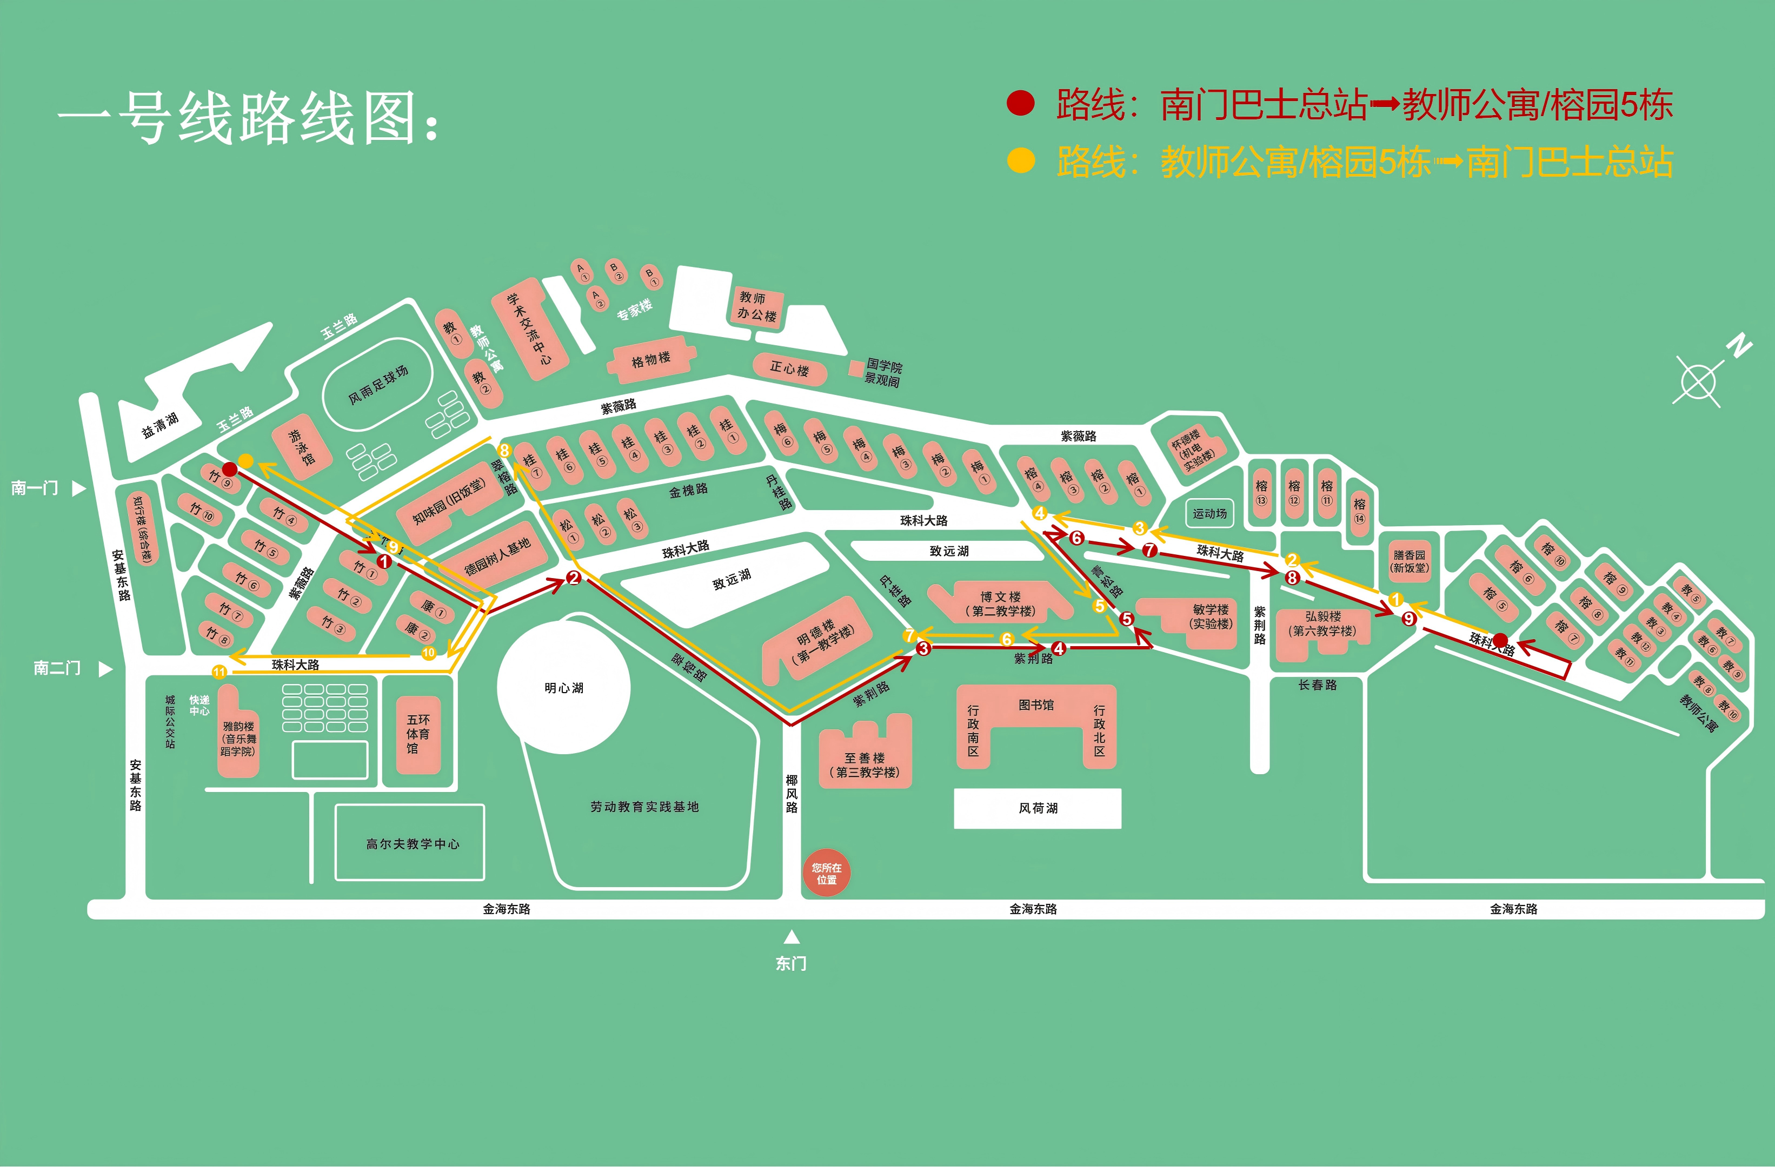一号线
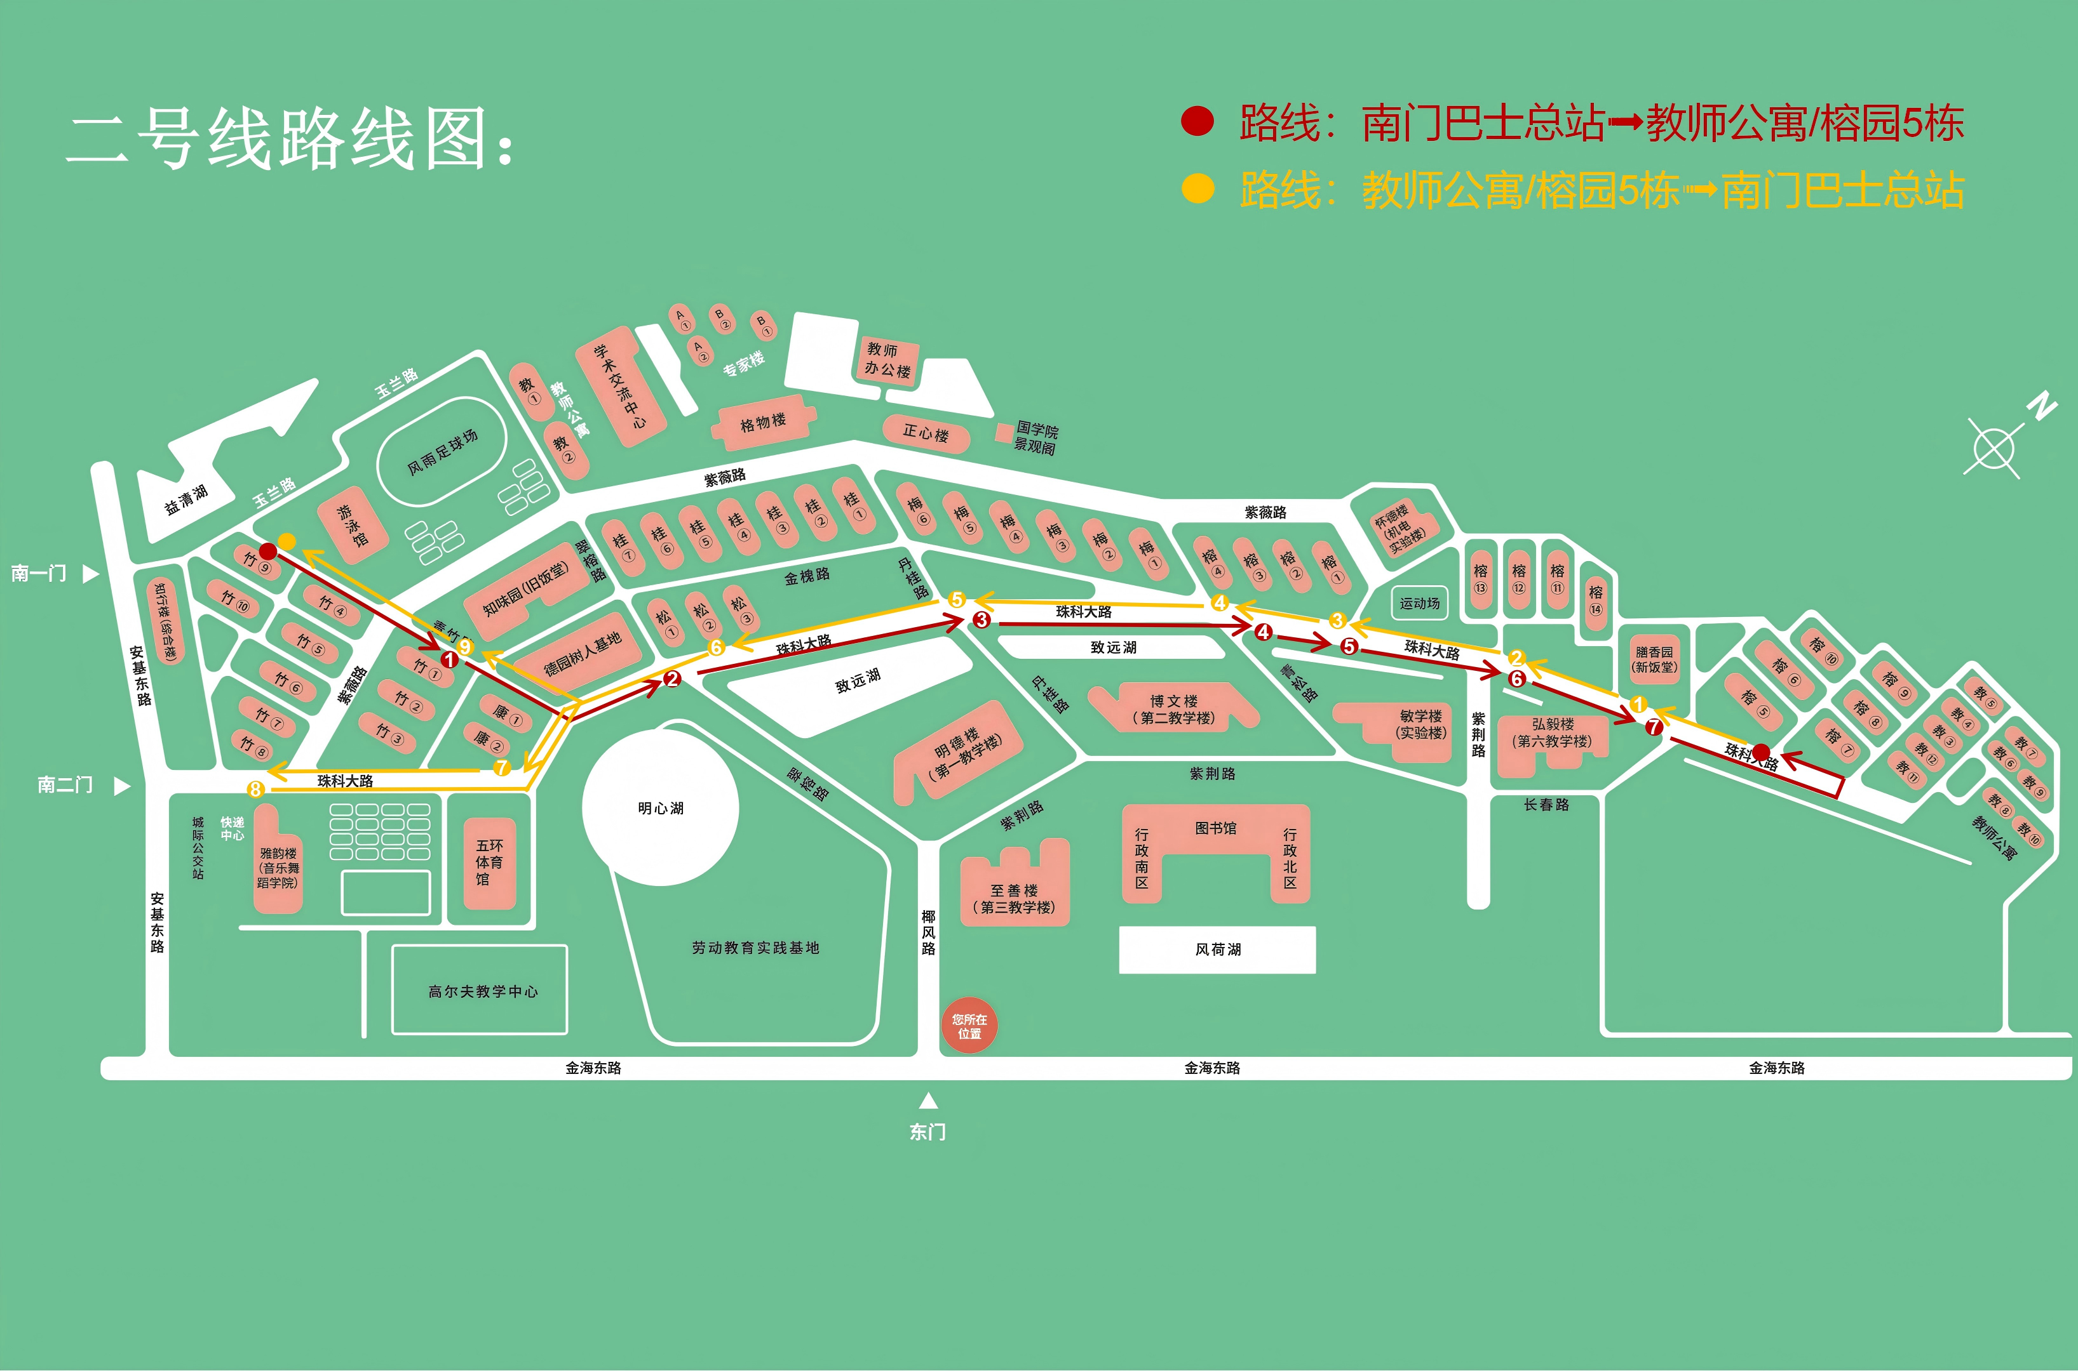
二号线

南门巴士总站、教师公寓/榕园5栋运营时刻表

